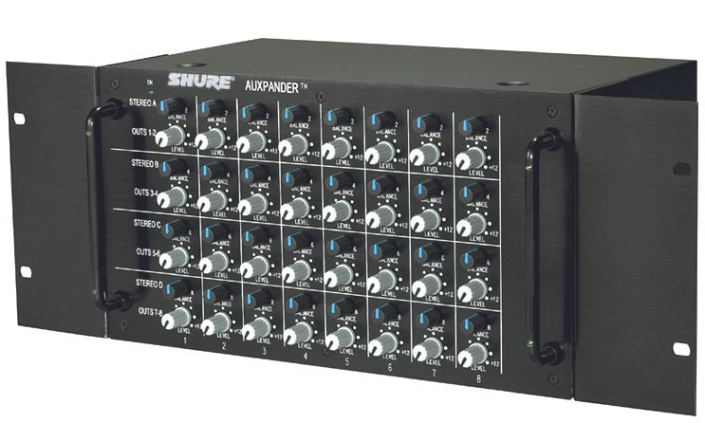
Technische Merkmale
- 8x8 Matrixmischer
- 8 Direkteingänge
- 8 Insertbuchsen

Beschreibung
Der Auxiliary Expander Shure AuxPander ist ein 8x8 Matrixmischer, der die Möglichkeiten eines Standardmischpultes wesentlich erweitert, indem er acht weitere AUX-Wege zur Verfügung stellt.
Der AuxPander bietet 8 Ein-/Ausgänge zum Anschluss in den Insert-Zweig eines Mischpultes. Da die Insertbuchse des Mischpultes dadurch belegt wird, wurde dem AuxPander eine eigene Insertbuchse integriert um Kompressoren, Halleffekte und andere Audioprozessoren einschleifen zu können. Dieser Insert-Zweig hat folgende Einstellmöglichkeiten: „Remote“ (das verarbeitete Signal wird nur zum Mischpult geleitet), „Local“ (das verarbeitete Signal wird nur zum AuxPander geleitet) oder „Global“ (der eingefügte Prozessor beeinflusst sowohl das Signal zum AuxPander als auch zum Mischpult).
Da der AuxPander in erster Linie für das In-Ear-Monitoring konzipiert wurde, sind die acht Ausgänge als 4 Stereoausgänge realisiert. Jedem Kanal stehen somit ein Lautstärke- sowie ein Balanceregler zur Verfügung.

Ausschreibungstext
Matrixmischer, 19“ Metallgehäuse, 3 HE, mit 8 Ein- und 8 Ausgängen sowie Insertbuchsen und Direkteingängen. Jeder Kanal mit Lautstärke- und Balanceregler.

Technische Daten
Übertragungsbereich
20 Hz bis 20 kHz (±1 dB)
Dynamikbereich
100 dB
Maximaler Eingangspegel
21 dBu
Eingangsimpedanz
10 kΩ
Klirrfaktor
< 0,01%
Gleichtaktunterdrückung
> 50 dB
Betriebsspannung
220 - 240 V, 50/60 Hz; 5 W
Umgebungstemperatur
-7° bis +49° C
Abmessungen (HxBxT);
175 x 330 x 218 mm (ohne Rackwinkel)
Gewicht
5,4 kg

